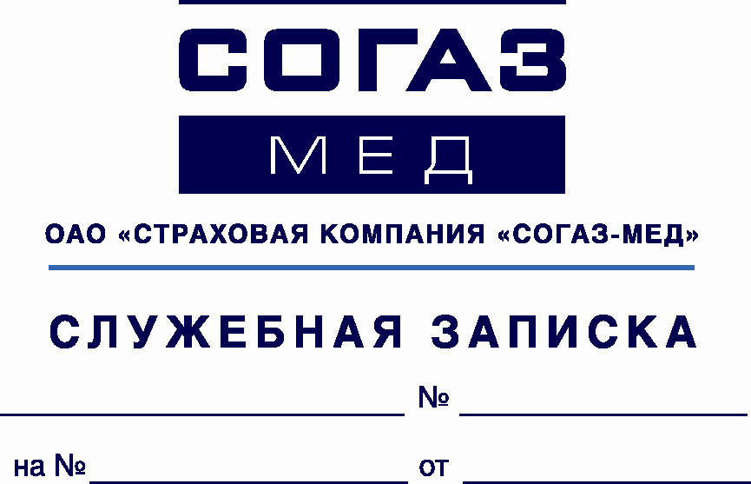

**Югорский филиал**

**Адреса и телефоны страховых представителей Югорского филиала АО «Страховая компания «СОГАЗ-Мед»**

**Пункт выдачи полисов Центральный офис**

Адрес: 628260, Тюменская область, ХМАО-Югра,

г. Югорск,ул. Кирова, д.8а

**Шапочкина Елена Николаевна** 8(34675) 7-55-69

**Пестерева Ирина Владимировна** 8(34675) 2-00-90

**Сафронова Анна Григорьевна** 8(34675) 2-00-90

**Склярова Ирина Юрьевна** 8(34675) 2-00-90

**Режим работы**:

Пн–Пт: 8.30 – 17.00   
Без перерыва   
Сб, Вс: выходные дни

**Пункт выдачи полисов №1 в ЦГБ г.Югорска**

Адрес: 628260, тюменская область, ХМАО-Югра, г. Югорск,

ул. Попова, д.29, 1 этаж (женской консультации)

**Сосновская Ирина Михайловна** 8(34675) 2-08-70

**Режим работы:**

Пн–Пт: 8.30 – 17.00   
Перерыв на обед: с 14.00 до 15.15

(перерыв на обед в пятницу с 13.45 до 15.15)   
Сб., Вс.: выходные дни

**Белоярское отделение**  
Адрес: 628162, ХМАО-Югра, г. Белоярский, ул. Молодости, д. 7

**Князева Анжела Васильевна** (34670) 2-21-84

**Режим работы:**

Пн–Пт: 08.30 – 17.00   
Перерыв на обед: с 12.00 до 13.15

(перерыв на обед в пятницу с 12.00 до 13.30)   
Сб., Вс.: выходные дни

**Сургутское отделение**  
Адрес: 628406, ХМАО-Югра, г. Сургут, ул. Ленина, д.18

**Полозкова Алина Сергеевна**: (3462) 93-15-06, 93-14-98

**Режим работы:**

Пн – Пт: 08.30 – 17.00   
Без перерыва   
Сб, Вс: выходные дни

**Октябрьское отделение**  
Адрес: 628100, ХМАО-Югра, п.г.т. Октябрьское,

ул. Калинина, д.39а

**Морозенко Оксана Ивановна** (34678) 2-09-23

**Режим работы:**

Пн – Пт: 8.30 – 12.00   
Сб., Вс.: выходные дни

**Игримский офис**  
Адрес: 628146, ХМАО-Югра, Березовский р-он, п.г.т.Игрим,

ул. Кооперативная, д.45

**Туркина Ольга Владимировна** (34674) 6-21-85

**Режим работы:**

Пн. – Пт.: 09.00 – 12.40   
Без перерыва   
Сб., Вс.: выходные дни

**Няганское отделение**  
Адрес: 628181, ХМАО-Югра, г. Нягань, мкр.3, д.2

**Семина Евгения Борисовна** (34672) 6-08-50

**Режим работы:**

Пн – Пт: 8.30 – 17.00

Без перерыва   
Сб, Вс: выходные дни

**Пункт выдачи полисов №1 Октябрьского района**

Адрес: 628126, ХМАО-Югра, Октябрьский р-он, п. Приобье,

ул. Югорская, д.5, каб.2

**Гурьянова Татьяна Петровна** (34678) 32-0-22

**Режим работы:**

Пн- Пт: 14.00 – 17.30   
Без перерыва   
Сб., Вс.: выходные дни

**Пункт выдачи полисов №1 г. Нефтеюганска**

Адрес: 628306, г. Нефтеюганск, микрорайон 14, д. 16

**Яковлева Марият Умалатовна** +7 (3463) 23-36-84

**Режим работы:**

Пт. – Пт: 08.30 – 12.00   
Без перерыва на обед  
Пн., Вс: выходные дни